Chepes, 20 de febrero de 2.025

Escuela Normal " Juan F. Quiroga '

Director: Almonacid Fernando

Su Despacho:

Quien suscribe Profesora Yañez Viviana Noelia D.N.1 39.299.887. Me dirijo a usted a fin de solicitarle, me justifique la inasistencia del día lunes 20 de Febrero del presente año, por razones particulares. Ya que me encuentro en la Capital de La Rioja realizando unos trámites personales

Sin otro particular saludo a usted atte.

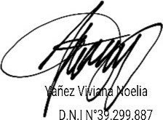

.299.887

D.N.I

Prof.

de

Educación

Secundaria.